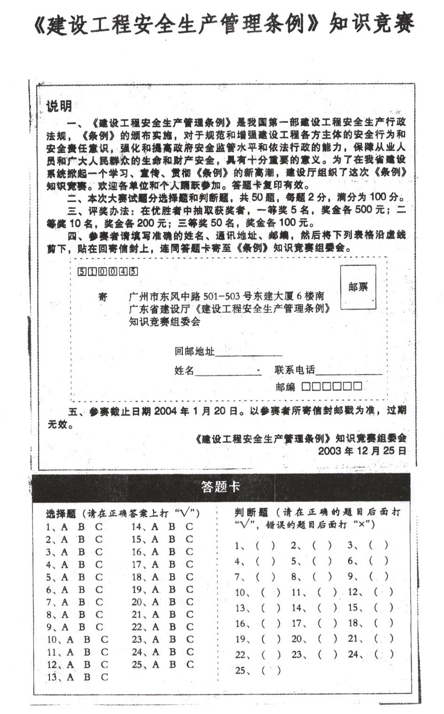

一、选择题（请在答题卡上填写答案）

1、《建设工程安全生产管理条例》已经2003年11月12日国务院第28次常务会议通过，该条例自2004年（ ）起施行。
A、１月１日 Ｂ、２月１日 Ｃ、７月１日
2、本条例所称建设工程，是指（ ）。
A、土木工程、建筑工程 B、土木工程、建筑工程、装修工程 C、土木工程、建筑工程、线路管道和设备安装工程及装修工程
3 、施工现场及毗邻区域内供水、排水、供电、供气、供热、通信、广播电视等底下管线资料，气象和水文观测资料，相邻建筑物和构筑物、地下工程的有关资料，应由（ ）提供，并保证资料的真实、准确、完整。
A、建设单位 Ｂ、设计单位 Ｃ、监理单位
4、依法批准开工报告的建设工程，建设单位应当自开工报告批准之日起（ ）日内，将保证安全施工的措施报送建设工程所在地的县级以上地方人民政府建设行政主管部门或者其他有关部门备案。
A、5 B、１５ Ｃ、３０
5、（ ）应当对其设计负责。
A、设计单位 B、注册建筑师等注册执业人员 Ｃ、设计单位和注册建筑师等注册执业人员
6、（ ）应当审查施工组织设计中的安全技术措施或者专项施工方案是否符合工程建设强制性标准。
A、工程监理单位 B、施工单位 Ｃ、建设单位
7、出租的机械设备和施工机具及配件，应当具有（ ）。
A、生产（制造）许可证 B、产品合格证 C、生产（制造）许可证、产品合格证
8、（ ）应当对出租的机械设备和施工机具及配件的安全性能进行检测，在签订租赁协议时，应当出具检测合格证明。
A、出租单位 B、建设单位 C、施工单位
9、（ ）负责对安全生产进行现场监督检查。发现安全事故隐患，应当及时向项目负责人和安全生产管理机构报告；对违章指挥、违章操作的，应当立即停止。
A、项目经理 B、监理人员 C、专职安全生产管理人员
10、建设工程实行施工总承包的，由（ ）对施工现场的安全生产负总责。
A、总承包单位 B、建设单位 Ｃ、现场施工单位
11、施工单位在使用施工起重机械和整体提升脚手架、模板等自升式架设设施前，应当组织有关单位进行验收，也可以委托具有相应资质的检验检测机构进行验收，使用承租的机械设备和施工机具及配件的，由施工（ ）验收。验收合格方可施工。
A、总承包单位和安装单位 B、总承包单位、分包单位、出租单位和安装单位共同进行 C、出租单位和安装单位
12、施工单位应当自施工起重机械和整体提升脚手架、模板等自升式架设设施验收合格之日起（ ）日内，向建设行政主管部门或者其他有关部门登记。登记标志应当置于或者附着于该设备的显著位置。
A、15 B、30 C、10
13、施工单位应当对管理人员和作业人员每年至少进行（ ）次安全生产教育培训，其教育培训情况记入个人工作档案。安全生产教育培训考核不合格的人员，不得上岗。
A、1 B、3 C、5
14、（ ）应当为施工现场从事危险作业的人员办理意外伤害保险。
A、施工单位 B、建设单位 C、监理单位
15、（ ）按照国务院规定的职责分工，负责有关专业建设工程安全生产的监督管理。
A、国务院负责安全生产监督管理的部门 B、国务院建设行政主管部门 C、国务院铁路、交通、水利等有关部门
16、县级以上地方人民政府（ ）对本行政区域内的建设工程安全生产实施监督管理。
A、负责安全生产监督管理的部门 B、建设行政主管部门 C、交通、水利等有关部门在各自的职责范围内
17、县级以上地方人民政府（ ）应当根据本级人民政府的要求，制定本行政区域内建设工程特大生产安全事故应急救援预案。
A、建设行政主管部门 B、安全生产监督管理部门 C、各有关专业部门
18、（ ）应当制定本单位生产安全事故应急救援预案，建立应急救援组织或者配备应急救援人员，配备必要的应急救援器材、设备，并定期组织演练。
A、建设单位 B、施工单位 C、总承包单位
19、施工单位应当根据建设工程施工的特点、范围，对施工现场易发生重大事故的部位、环节进行监控，制定施工现场生产安全事故应急救援预案。实行施工总承包的，由总承包单位统一组织编制建设工程生产安全事故应急救援预案，（ ）按照应急救援预案，各自建立应急救援组织或者配备应急救援人员，配备救援器材、设备，并定期组织演练。
A、工程总承包单位 B、工程总承包单位和分包单位 C、建设单位和工程总承包单位
20、违反本条例的规定，建设单位要求施工单位压缩合同约定的工期的，责令限期改正，处（ ）以下的罚款；造成重大安全事故，构成犯罪的，对直接责任人员，依照刑法有关规定追究刑事责任；造成损失的，依法承担赔偿责任。
A、20万元以上50万元 B、5万元以上10万元 C、10万元以上20万元
21、注册执业人员未执行法律、法规和工程建设强制性标准的，责令停止执业（ ）；情节严重的，吊销执业资格证书，５年内不予注册；造成重大安全事故的，终身不予注册；构成犯罪的，依照刑法有关规定追究刑事责任。
A、１年 Ｂ、3个月以上1年以下 C、2年
22、违反本条例的规定，为建设工程提供机械设备和配件的单位，未按照安全施工的要求配备齐全有效的保险、限位等安全设施和装置的，责令限期改正，处合同价款（ ）以下的罚款；造成损失的，依法承担赔偿责任。
A、3倍以上5倍 B、1倍以上3倍 Ｃ、５倍以上１０倍
23、违反违反本条例的规定，出租单位出租未经安全性能检测或者经检测不合格的机械设备和施工机具及配件的，责令停业整顿，并处（ ）的罚款；造成损失的，依法承担赔偿责任。
A、1万元以上5万元以下 B、5万元以上10万元以下 C、10万元以上20万元以下
24、违反本条例的规定，施工单位挪用列入建设工程概算的安全生产作业环境及安全施工措施所需费用的，责令限期改正，处挪用费用（ ）的罚款；造成损失的，依法承担赔偿责任。
A、20%以上50%以下 B、10%以上20%以下 C、50%以上100%以下
25、违反本条例的规定，施工单位的主要负责人、项目负责人未履行安全生产管理职责的，责令限期改正；逾期未改正的，责令施工单位停业整顿；造成重大安全事故的，依照刑法有关规定追究刑事责任。
施工单位的主要负责人、项目负责人有前款违法行为，尚不够刑事处罚的，处2万元以上20万元以下的罚款或者按照管理权限给予撤职处分；自刑罚执行完毕或者受处分之日起，（ ）年内不的担任任何施工单位的主要负责人、项目负责人。
A、1 B、3 C、5

二、判断题（请在答题卡上填写答案）
1、制定本条例的依据是《中华人民共和国建筑法》、《中华人民共和国安全生产法》。（ ）
2、因特殊原因，建设单位可以根据实际情况压缩合同约定的工期。（ ）
3、建设单位在编制工程概算时，如建设工程安全作业环境及安全施工措施所需费用无法确定，可暂不列入工程概算。（ ）
4、建设单位在申请领取施工许可证时，应当提供建设工程有关部门安全施工措施的资料。（ ）
5、有资质的施工单位都可以承包拆除工程。（ ）
6、安装、拆卸施工起重机械和整体提升脚手架、模板等自升式架设设施，应当编制拆装方案、制定安全施工措施，并有监理人员现场监督。（ ）
7、施工单位物无力制服民工工资时，可暂时使用列入建设工程概算的安全作业环境及安全施工措施费。（ ）
8、总承包单位依法将建设工程分包给其他单位的，分包合同中应当明确各自的安全生产方面的权利]、义务，总承包单位对分包工程的安全生产不承担连带责任。（ ）
9、施工单位应当根据不同施工阶段和周围环境及季节、气候的变化，在施工现场采取相应的安全施工措施。施工现场暂时停止施工的，施工单位应当做好现场防护，所需费用由建设单位承担，或者按照合同约定执行。（ ）
10、施工单位在确保安全的前提下可以在未竣工的建筑物内设置员工集体宿舍。（ ）
11、在城市市区内的建设工程，施工单位应当对施工现场实行封闭围挡。（ ）
12、作业人员有权对施工现场的作业条件、作业程序和作业方式中存在的安全问题提出批评、检举和控告，有权拒绝违章指挥和强令冒险作业。（ ）
13、施工现场的安全防护用具、机械设备、施工机具及配件必须由专人管理，定期进行检查、维修和保养，建立相应的资料档案，并按照国家有关规定及时报废。（ ）
14、施工单位在使用施工起重机械和整体提升脚手架、模板等自升式架设设施前，应当组织有关单位进行验收，也可以委托具有相应资质的检验检测机构进行验收；使用承租的机械设备和施工机具及配件的，由施工总承包单位、分包单位、出租单位和安装单位共同进行验收。验收合格的方可使用。 （ ）
15、施工单位的主要负责人、项目负责人、专职安全生产管理人员经上级主管部门考核合格后方可任职。（ ）
16、建设单位应当为施工现场从事危险作业的人员办理意外伤害保险。意外伤害保险费由建设单位支付。实行施工总承包的，由总承包单位支付意外伤害保险费。意外伤害保险期限自建设工程开工之日起至竣工验收合格止。（ ）
17、建设行政主管部门在审核发放施工许可证时，应当对建设工程是否有安全施工措施进行审查，对没有安全施工措施的，不得颁发施工许可证。（ ）
18、建设行政主管部门或者其他有关部门对建设工程是否有安全施工措施进行审查时，可以适当收取审查费用。（ ）
19、建设行政主管部门或者其他有关部门不可以将施工现场的监督检查委托给其他机构委托。（ ）
20、施工单位应当制定本单位生产安全事故应急救援预案，建立应急救援组织或者配备应急救援人员，配备必要的应急救援器材、设备，并定期组织演练。（ ）
21、发生生产安全事故，施工单位应当采取措施防止事故扩大，保护事故现场。需要移动现场物品时，应当作出标记和书面记录，妥善保管有关证物。（ ）
22、违反本条例的规定，建设单位未提供建设工程安全生产作业环境及安全施工措施所需费用的，责令限期改正；逾期未改正的，责令该建设工程停止施工。（ ）
23、采用新结构、新材料、新工艺的建设工程和特殊结构的建设工程，设计单位无法在设计中提出保障施工作业人员安全和预防生产安全事故的措施建议的，可以免除处罚。（ ）
24、违反本条例的规定，施工单位使用未经验收或者验收不合格的施工起重机械和整体提升脚手架、模板等自升式架设设施的，责令限期改正；逾期未改正的，责令停业整顿，并处10万元以上30晚元以下的罚款；情节严重的，降低资质等级，直至吊销资质证书；造成重大安全事故，构成犯罪的，对直接责任人员，依照刑法有关规定追究刑事责任；造成损失的，依法承担赔偿责任。（ ）
25、抢险救灾和农民自建低层住宅的安全生产管理，依本条例执行。（ ）

